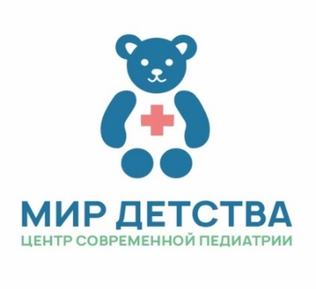
ЦЕНТР СОВРЕМЕННОЙ ПЕДИАТРИИ
МИР ДЕТСТВА

ООО «Натур Планет»
143581, Московская область, г.о. Истра, д. Новинки, стр.115, корп. 8
тел. (499) 490-10-89 info@mirdetstva-med.ru www.mirdetstva-med.ru
ОГРН 1157746808340, ИНН 7728311389, КПП 501701001
Лицензия на медицинскую деятельность Л041-01162-50/00660701 от 29.06.2023

Информация об адресах и контактных телефонах органа исполнительной власти субъекта Российской Федерации в сфере охраны здоровья, территориального органа Федеральной службы по надзору в сфере здравоохранения, территориального органа Федеральной службы по надзору в сфере защиты прав потребителей и благополучия человека

Органа исполнительной власти субъекта Российской Федерации в сфере охраны здоровья

Департамент Здравоохранения города Москвы,
Адрес: 127006, г. Москва, Оружейный переулок, д. 43, телефон: (499) 251-83-00.
Департамент Здравоохранения Московской области
Адрес: 143407 г. Красногорск, Бульвар строителей дом 1 , телефон: +7(498)6020301
Территориальный орган Федеральной службы по надзору в сфере здравоохранения
Федеральная служба по надзору в сфере здравоохранения по городу Москве и Московской области, адрес: 127206, г. Москва, ул. Вучетича, д.12а, телефон: (495) 611-47-74.
Территориальный орган Федеральной службы по надзору в сфере защиты прав потребителей и благополучия человека

Адрес: 127994, г. Москва, Вадковский переулок, дом 18, строение 5 и 7
Телефон: +7 (499) 973-26-90
Министерство здравоохранения Московской области.
Адрес: 143407, Московская область, г. Красногорск, бульвар Строителей, д. 1 (дом Правительства Московской области).
тел.: +7 (498) 602-03-01, +7 (498) 602-03-03
Управление Росздравнадзора по г. Москве и Московской области.
Адрес: 127206, г. Москва, ул. Вучетича, д. 12а, тел.: +7 (495) 611-4774

Истринский территориальный отдел Управления Федеральной службы по надзору в сфере защиты прав потребителей и благополучия человека по Московской области
Адрес: 143530, Улица Ударная 3 А, ​1 этаж, Дедовск, Истра городской округ, Московская область,
тел: +7 (49831) 7‒80‒51
Управление Федеральной службы по надзору в сфере защиты прав потребителей и благополучия человека по Московской области.
Адрес: 141014, Московская область, г. Мытищи, ул. Семашко, д. 2, тел.: +7 (498) 684-48-01

